Оформление практических работ (14 штук).
Тема: Изучение Microsoft Office Access 2007.
Цель: научиться базовым настройкам Access.
Практическая работа № 1. В этой практической работе я научилась создавать таблицу, заполнять ее, также заполнять тип данных и размер поля.
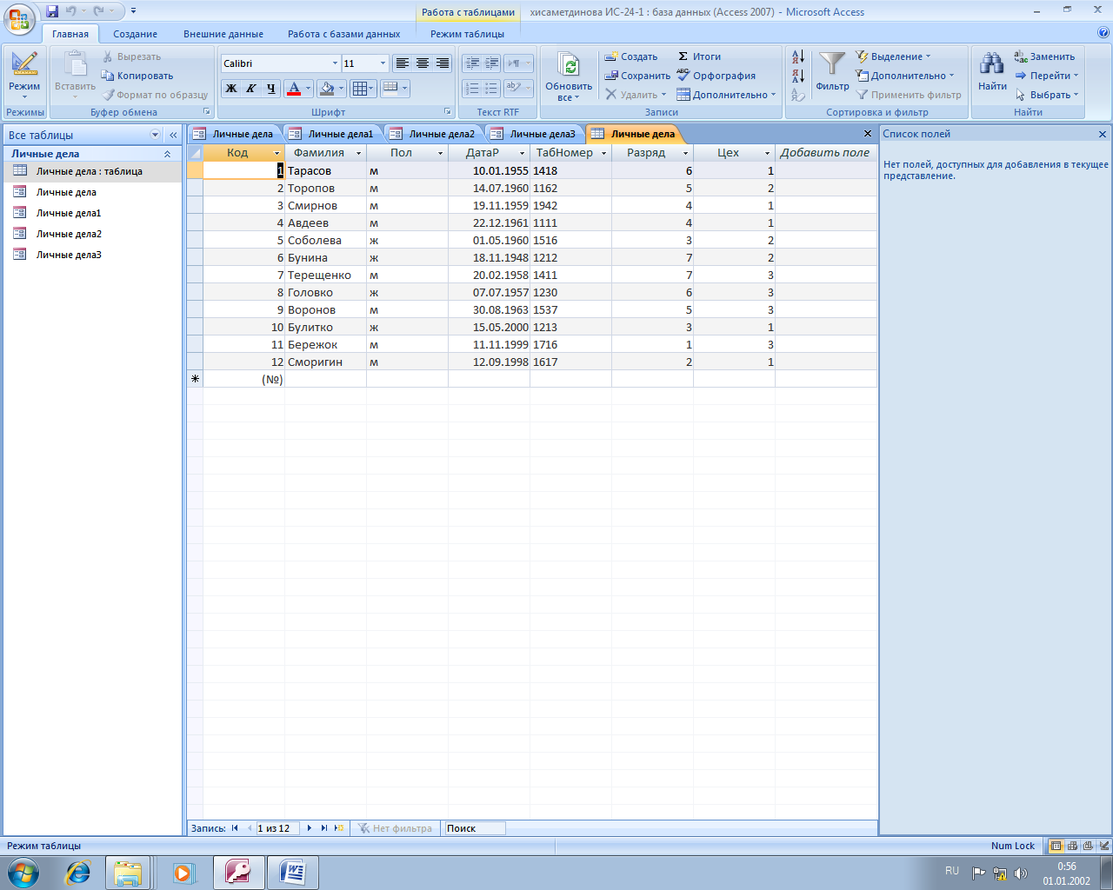

Практическая № 2. Здесь я научилась создавать форму для таблицы, настраивать эту форму под себя.
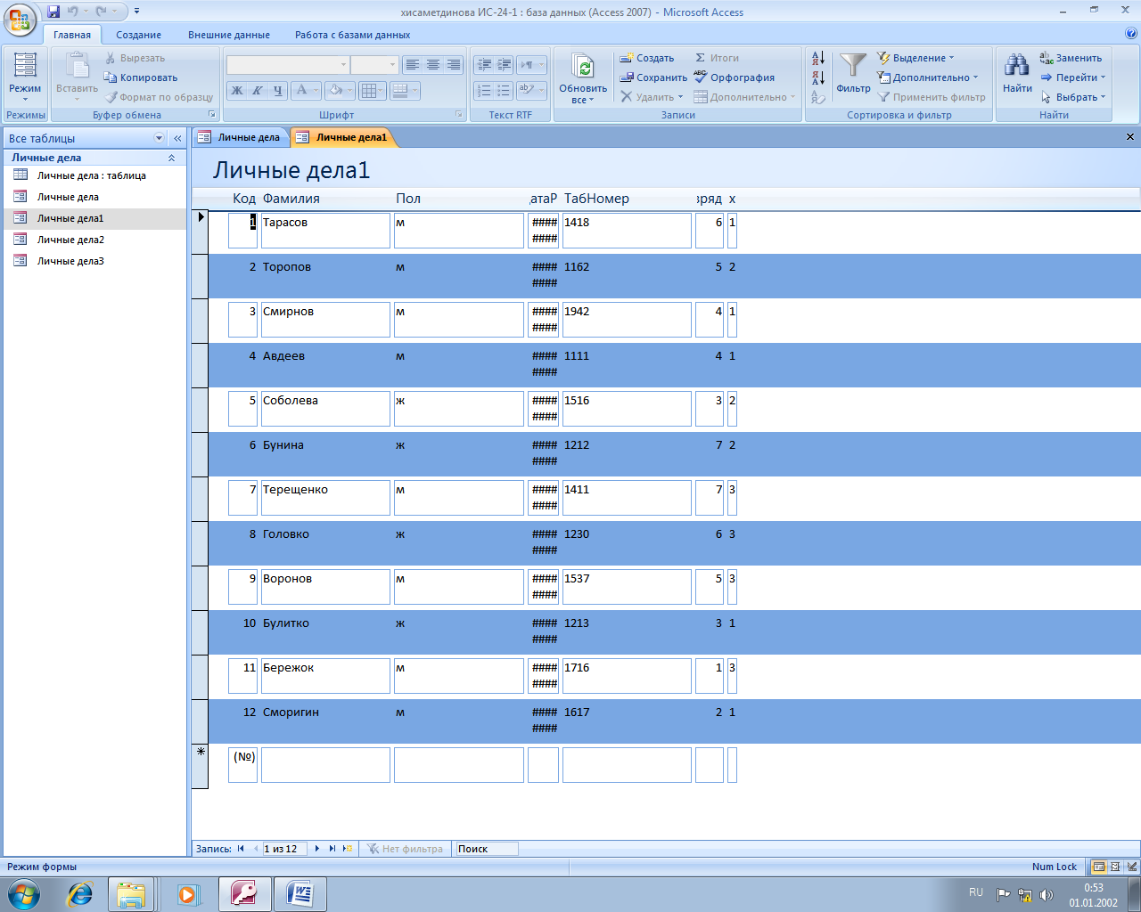

Практическая №3. Тут я научилась копировать структуру таблицы, изменять ее. Также научилась работать с свойством поля.
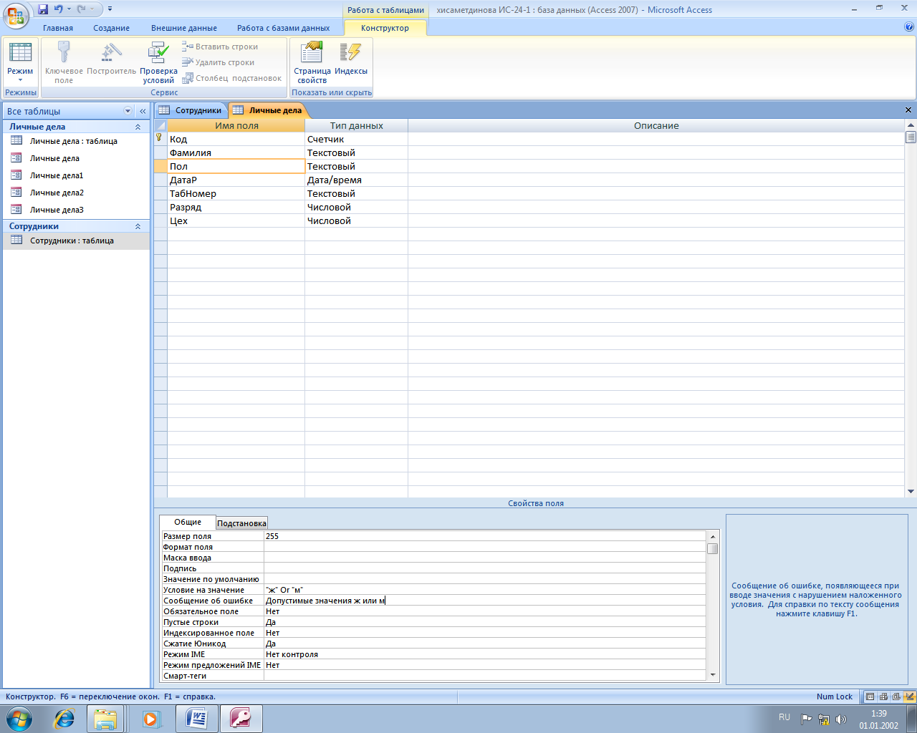

Практическая № 4. В этой практической работе я научилась создавать схему данных, устанавливать, менять, удалять связь между полями таблицы.
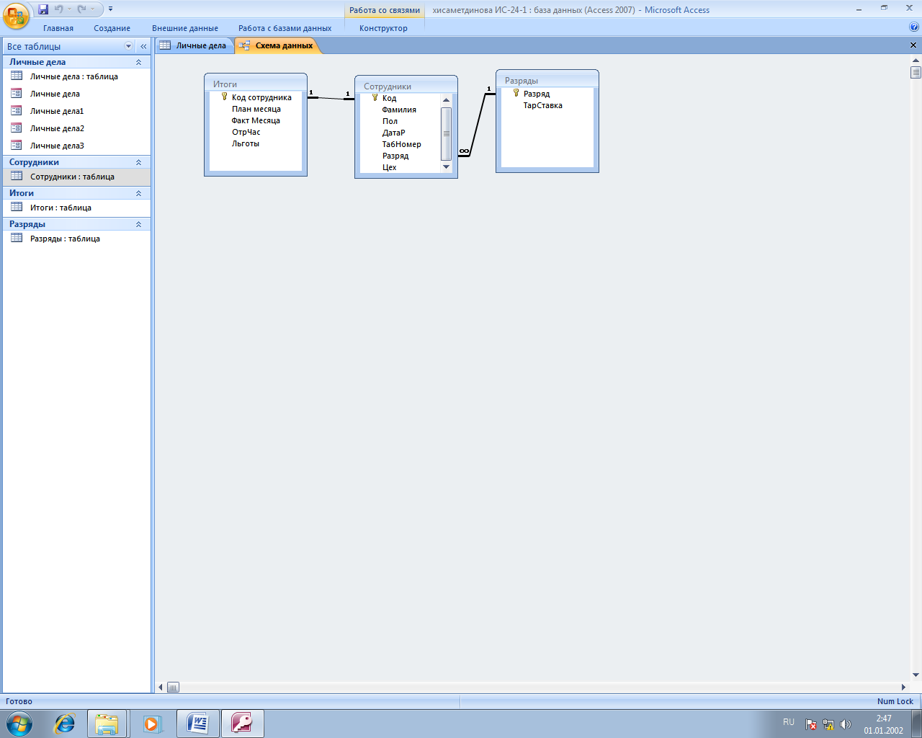

Практическая №5. Здесь я научилась корректировать данные таблицы и создавать подстановочное поле.
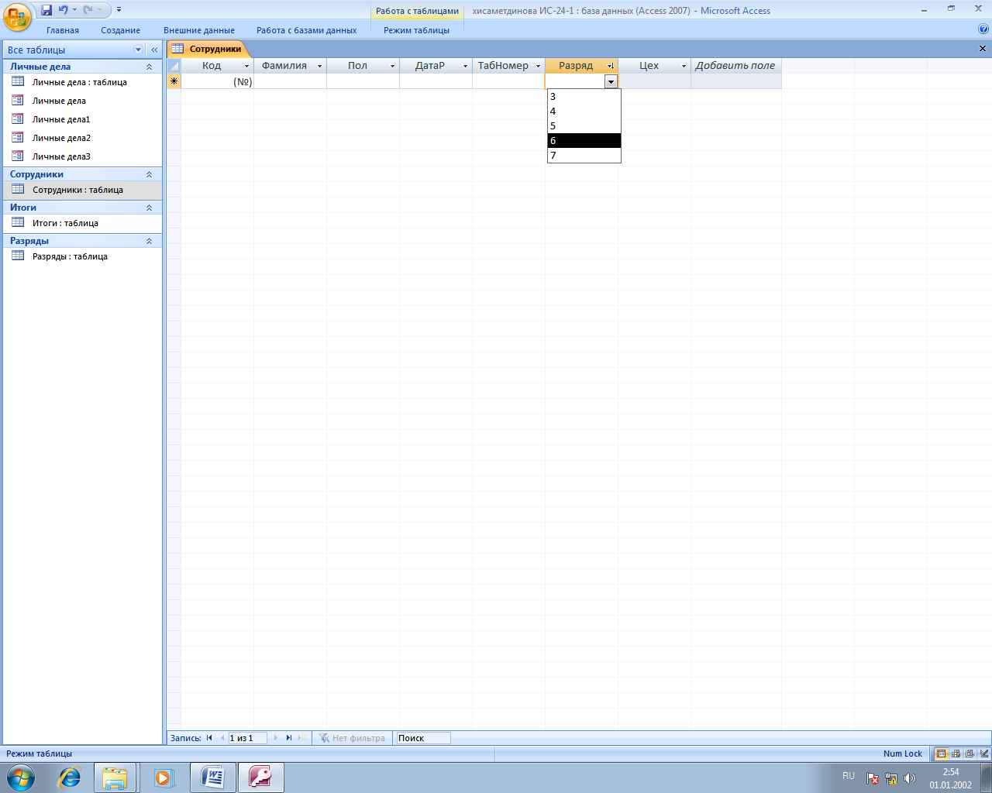

Практическая № 6. В этой практической я научилась создавать списки фиксированных значений.
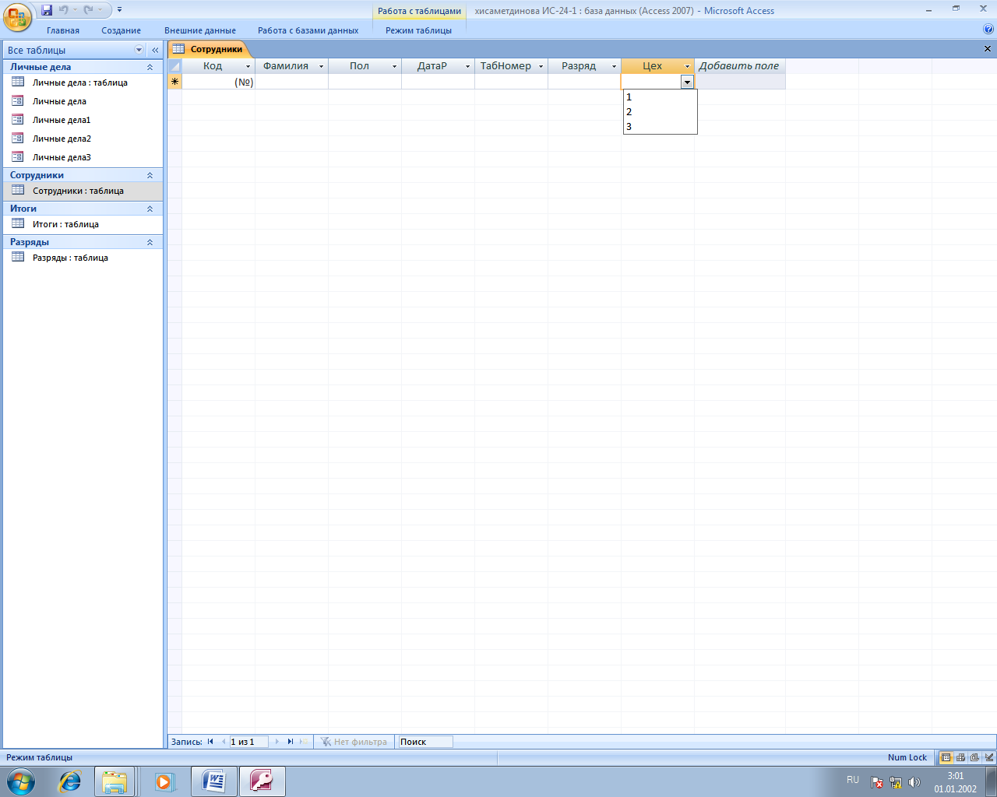

Практическая № 7. В этой практической я научилась создавать многотабличные формы для ввода данных в нескольких таблиц.
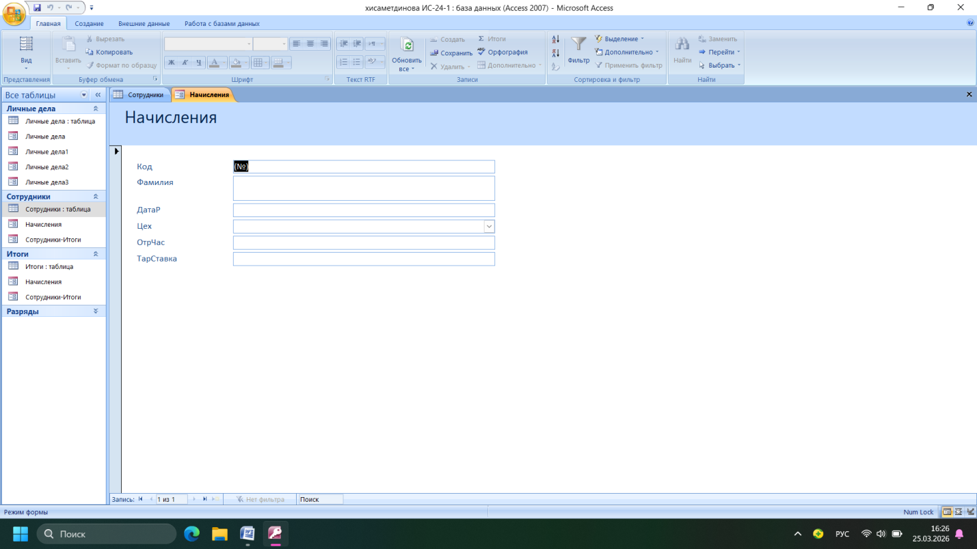
Практическая № 8. Эта практическая работа интересна тем,что в ней я научилась делать подчиненные формы. Ну то есть, одна таблица подчиняется другой.
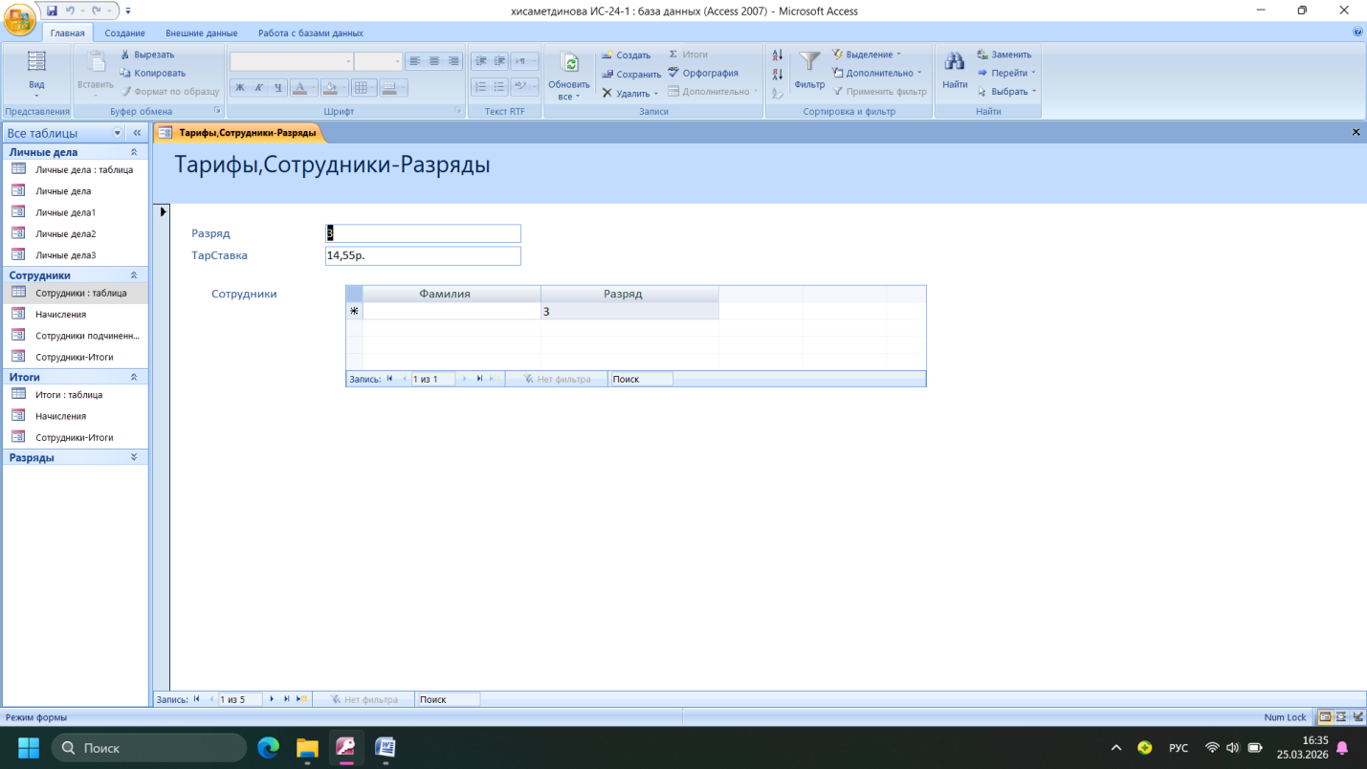

Практическая № 9. В этой практической я научилась создавать кнопку в форме, изменять ее, ее местоположение, а также ее размер.
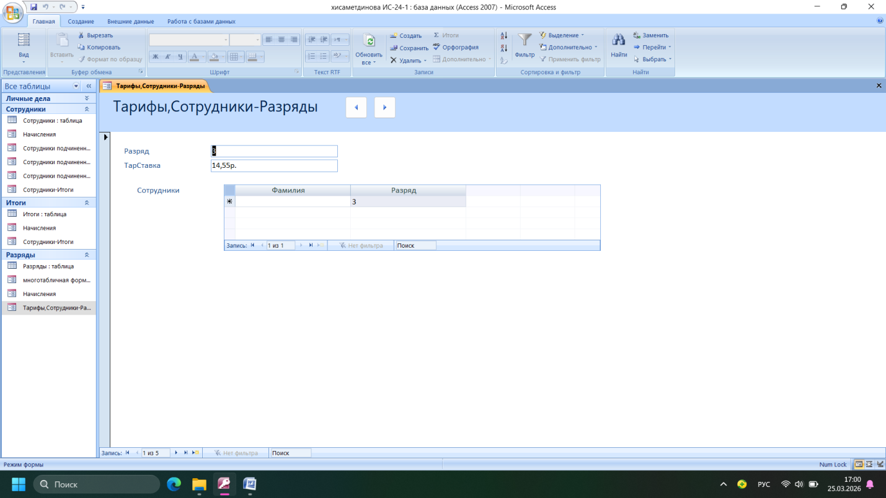

Практическая №10. Ну в этой практической я научилась только редактировать форму через конструктор.
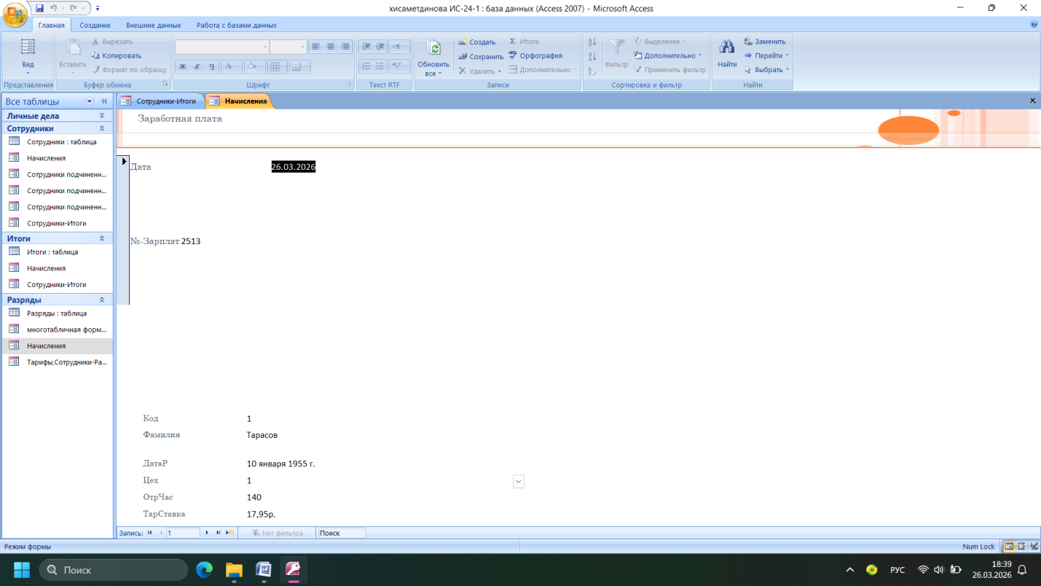

Практическая №11. Здесь я научилась создавать запросы при помощи схемы данных.
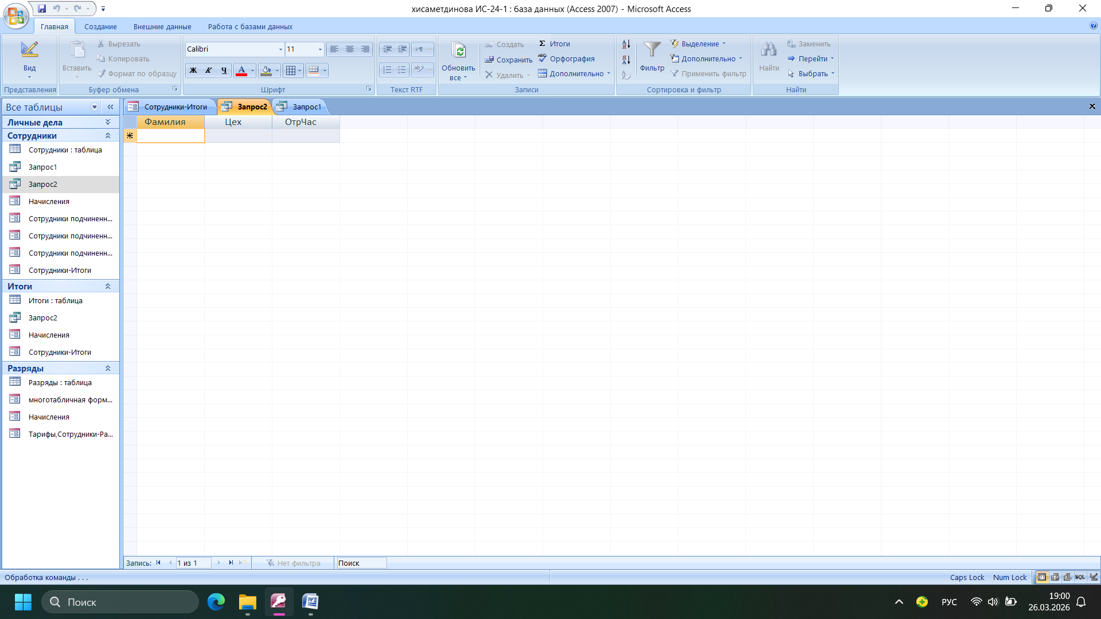

Практическая №12. Тут я научилась создавать запросы с вычисляемыми полями.
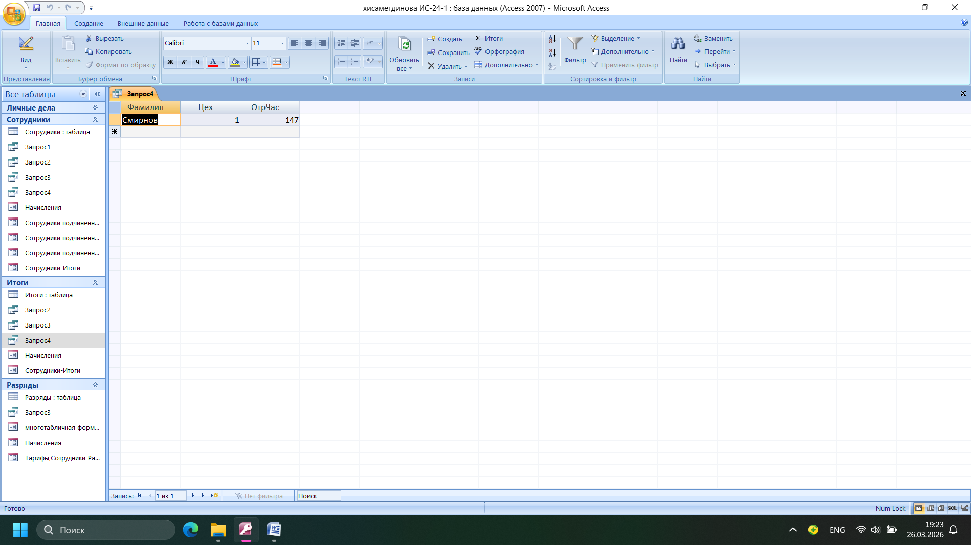

Практическая №13. Здесь тот же самый запрос, но только с параметрами.
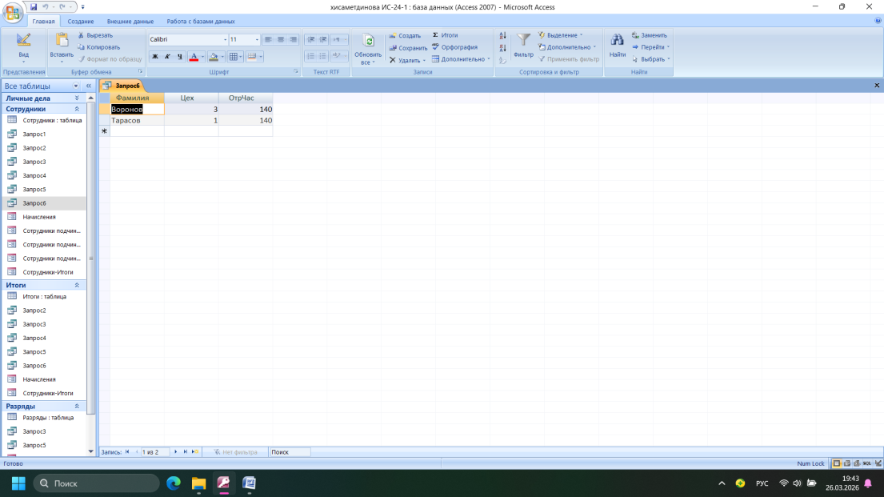

Практическая №14. В этой практической в основном такая же работа с запросами, только итоговая.
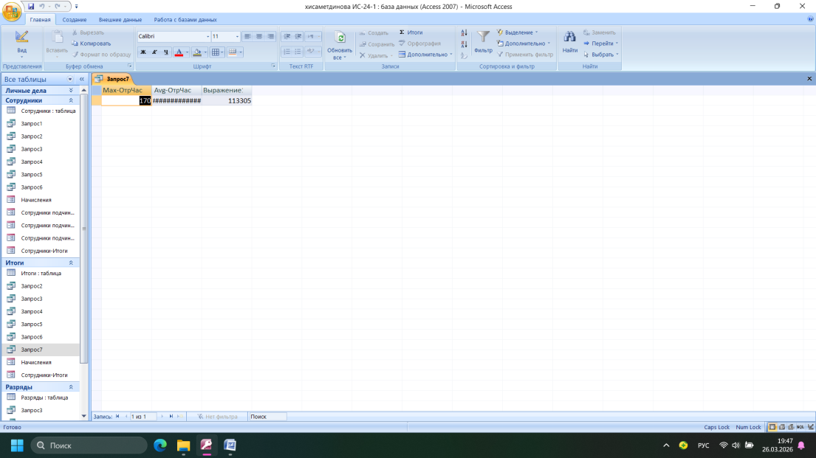
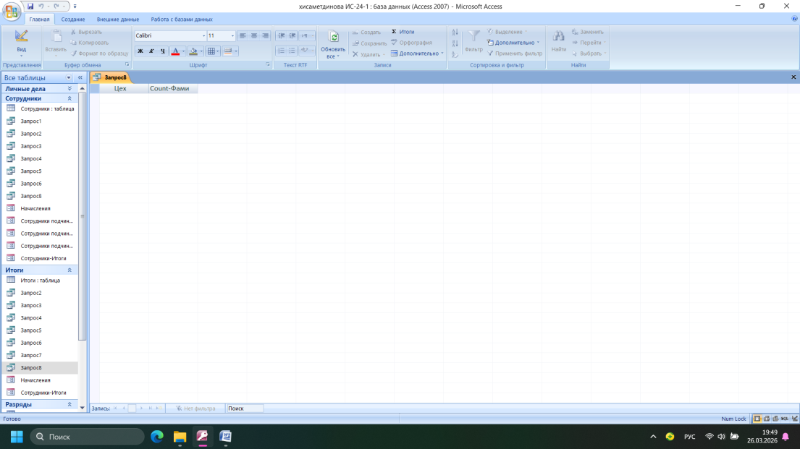
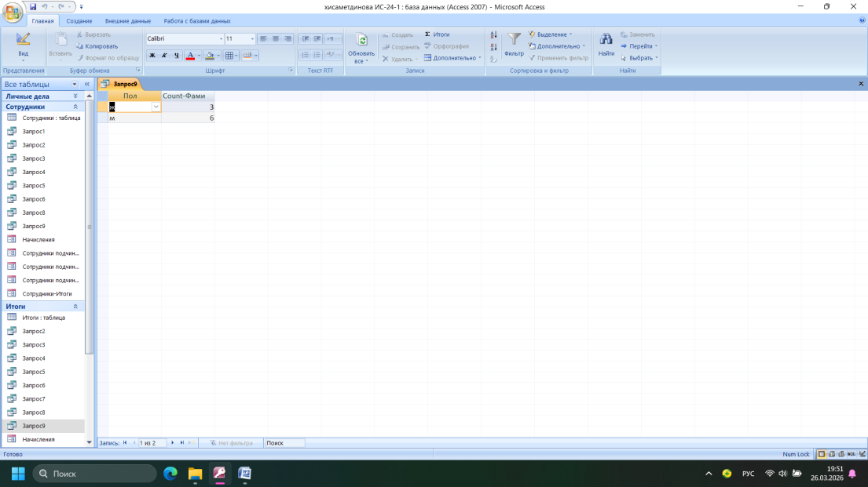

Вывод. Ну я хочу сказать только то, что я научилась работать с Microsoft Office Access 2007 и мне понравилось. Все было очень интересно и познавательно, особенно интересно было изучать этот офис. Теперь я знаю все его уловки, и в случае ошибки, я знаю как ее исправить.

